
Τίτλος της ταινίας: ΜΙΛΑ ΤΩΡΑ
Λινκ (ταινίας): https://www.youtube.com/watch?v=G6UEAO88Efw

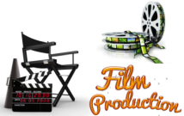
Σχολική μονάδα: 1^{Ο} Ημερήσιο Γυμνάσιο Αγίου Δημητρίου
ΔΗΜΙΟΥΡΓΟΙ
Για την ταινία: ΜΙΛΑ ΤΩΡΑ
Υπεύθυνοι εκπαιδευτικοί (ονοματεπώνυμα): Ελένη Μάμαλη
Μαθητές (αριθμός): 10
Μαθητές (ονοματεπώνυμα, προαιρετικά):
Για την αφίσα (συμπληρώστε το πεδίο, μόνο αν έχετε δημιουργήσει αφίσα):
Υπεύθυνοι εκπαιδευτικοί (ονοματεπώνυμα): Ελένη Μάμαλη
Μαθητές (αριθμός): 10
Μαθητές (ονοματεπώνυμα, προαιρετικά):
Για τη μουσική δημιουργία (συμπληρώστε το πεδίο, μόνο αν έχετε δημιουργήσει μουσική σύνθεση):
Υπεύθυνοι εκπαιδευτικοί (ονοματεπώνυμα):
Μαθητές (αριθμός):
Μαθητές (ονοματεπώνυμα, προαιρετικά):
Τάξη ή τάξεις: Γ΄ Γυμνασίου
Κατηγορία ταινίας (ΥΠΟΓΡΑΜΜΙΣΤΕ μία ΜΟΝΟ από τις τρεις επιλογές):  Μυθοπλασίας √  Τεκμηρίωσης  Κινουμένων σχεδίων (Animation)  Επιπλέον κατηγορίες βράβευσης (ΥΠΟΓΡΑΜΜΙΣΤΕ ΟΣΑ ΙΣΧΥΟΥΝ)  Πρωτότυπης μουσικής σύνθεσης  Κινηματογραφικής αφίσας √  Κατηγορία (Νοιάζομαι και Δρω*)  Δημιουργία του σποτ του διαγωνισμού  *Σε αυτή την κατηγορία συμμετέχουν ταινίες που προσεγγίζουν τις έννοιες του εθελοντισμού, της αλληλεγγύης και του ενεργού πολίτη | Διάρκεια: 8 λεπτά
Αφίσα ή Στιγμιότυπο από την ταινία (ενσωματώστε εδώ ΠΡΟΑΙΡΕΤΙΚΑ μια φωτογραφία της ταινίας σας)  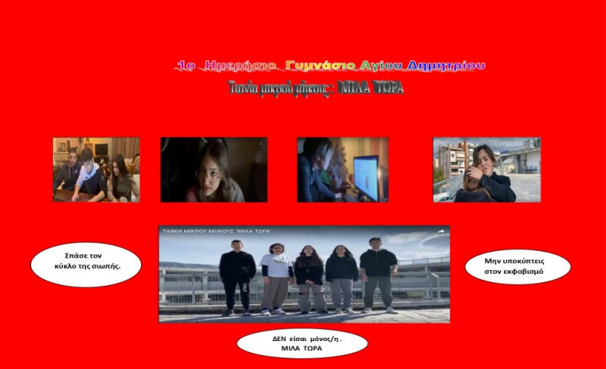 | Η Αμαλία, μια μαθήτρια της Γ΄ Γυμνασίου πέφτει θύμα ηλεκτρονικού εκφοβισμού από συμμαθητή της και την παρέα του, επειδή απέρριψε το ερωτικό του φλερτ. Φοβάται να μιλήσει και φθάνει σε σημείο απόγνωσης, που σκέφτεται ακόμη και την αυτοκτονία. Τελικά, η μεγαλύτερη αδελφή της ανακαλύπτει τα εκβιαστικά μηνύματα και τις φωτογραφίες της στον ηλεκτρονικό υπολογιστή της Αμαλίας και την τελευταία στιγμή την αποτρέπει από το να βλάψει τον εαυτό της προσφέροντάς την μια ζεστή αγκαλιά και τονίζοντας της ότι δεν είναι μόνη της και ότι πρέπει να μιλήσει . Στο τέλος, όλοι οι πρωταγωνιστές/τριες δίνουν το μήνυμα ότι κάθε θύμα εκφοβισμού πρέπει να σπάσει τον κύκλο της σιωπής, να μην φοβάται, γιατί δεν είναι μόνο του, αρκεί να μιλήσει σε κάποιον μεγαλύτερο , σε κάποιον που εμπιστεύεται. ΜΙΛΑ ΤΩΡΑ .
Παρακαλούμε να υποβάλλετε το παρόν αρχείο σε μορφή word χωρίς να πειράξετε τη μορφοποίησή του. Αν η ταινία είναι προϊόν σύμπραξης και συνεργασίας περισσότερων σχολείων, πρέπει στα στοιχεία για τους εκπαιδευτικούς και τους μαθητές να είναι σαφές ποιοι/ες συμμετέχουν από κάθε σχολική μονάδα της σύμπραξης.

